Hướng dẫn sử dụng Teamviewer
Teamview là phần mềm kết nối giữa 2 hay nhiều máy tính với nhau giúp bạn có thể điều khiển máy tính khác, gửi file, chat,....
Dưới đây là cách dùng một số tính năng của Teamviewer
Trước tiên bạn hãy tải Teamview sau đó cài đặt vào máy tính
1. Điều khiển máy tính từ xa.
Với tính năng này bạn sẽ nhìn thấy màn hình của đối tác và hoàn toàn có thể điều khiển chuột và bàn phím từ xa.
Bước 1: Yêu cầu đối tác cung cấp ID và Password.
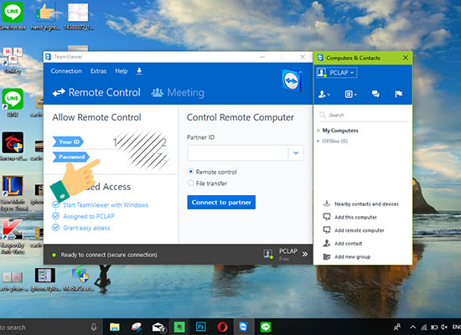
Bước 2: Nhập ID vào Partner ID >> Connect to partner.
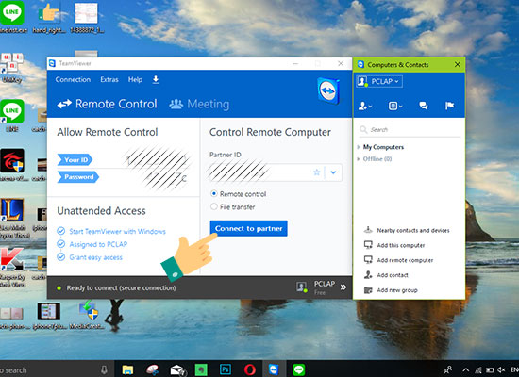
Bước 3: Nhập Password >> Log On.
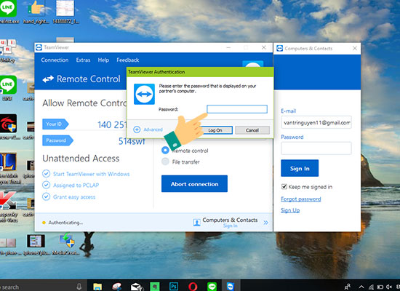
Lúc này màn hình của đối tác sẽ hiện lên trên máy tính và bạn có thể tuỳ ý điều khiển.
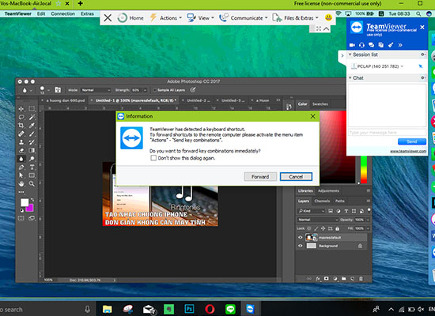
Bạn có thể chat.
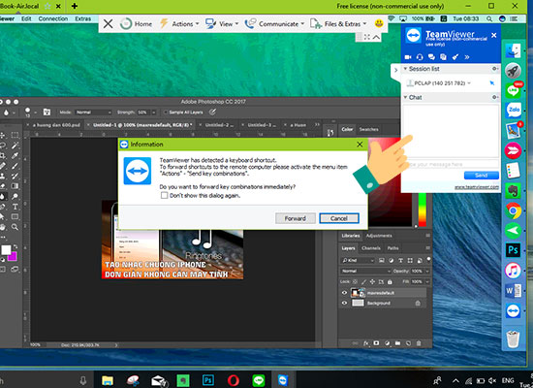
Muốn gửi file bạn chọn File & Extras.
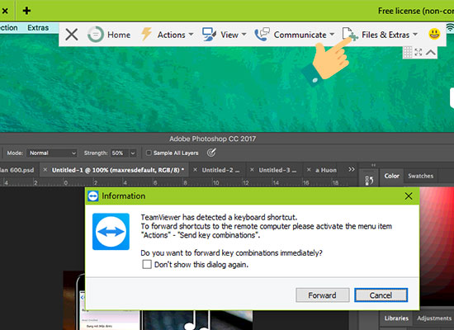
2. Họp trực tuyến.
Bạn có thể tổ chức cuộc họp hoặc thuyết trình trực tuyến với Teamviewer.
Bước 1: Chọn Meeting.
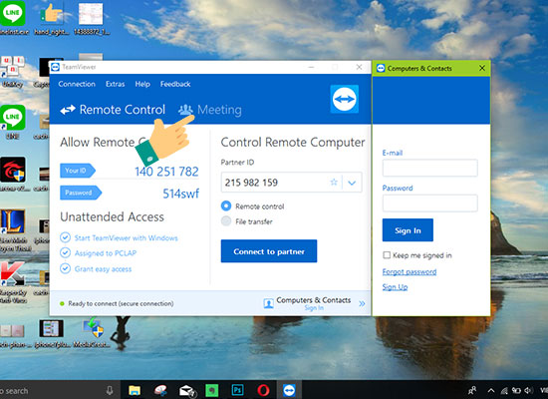
Bước 2: Chọn biểu tượng máy tính.
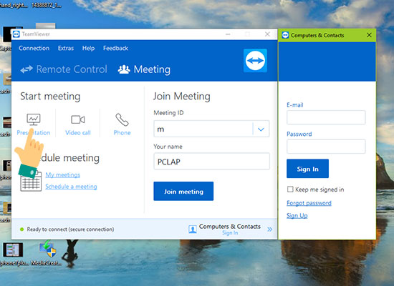
Bước 3: Gửi Meeting ID cho đối tác.
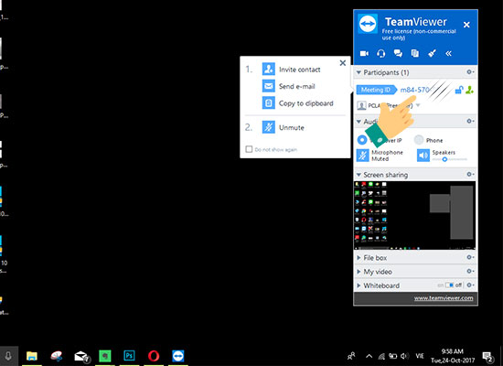
Bước 4: Đối tác nhập Meeting ID >> Join meeting để tham gia cuộc họp.
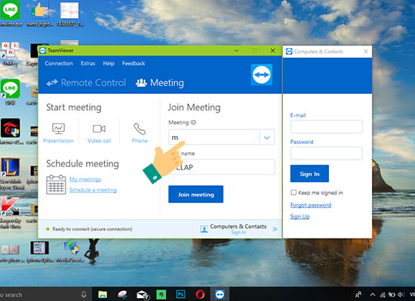
Chúc các bạn thực hiện thành công.

